Pracovní stroj MUV 69.2 s nástavbou N/TT/H0

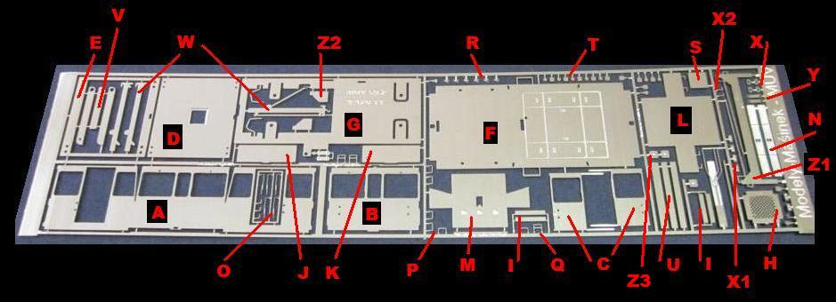
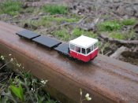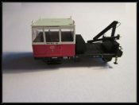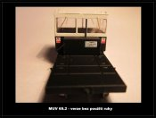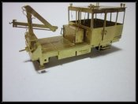

Návod :

Skalpelem, nebo nůžkami oddělíme hlavní dílky "A" a "B" - kabinu, dílky "D" a "E" - střechu, dílky "F" a "G" - rám a plošinu. Na spodní straně leptu jsou připravené rysky pro ohyby. Při použití motorového pojezdu dílek "G" není třeba. Pokud tedy bude stroj s motorem, tak dle druhu pojezdu ( velikosti motoru ) prořízneme dílek "F" případně i dílek "B". Rysky umožní mít motor pouze v kabině, nebo až do části plošiny. Následně můžeme kabinu lepit, nebo letovat, tak i rám. Článek dále popisuje stavbu bez motoru, tedy stavbu jako maketu.
Do připravených otvorů v dílku "G" připevníme ohnuté dílky "J" a "K". Nádrž a bednu vedle nádrže.
Schůdky do kabiny, dílky "I" a dílky "R" připevníme do otvoru v dílku "F"
Připevníme ke kabině střechu, do otvoru uprostřed střechy připevníme ventilaci "S", ta může být zavřená, nebo otevřená.
Dílky "C" - posuvné dveře, můžeme připevnit jako zavřené, pootevřené, nebo otevřené. Jen je pak třeba upravit - ( zkrátit ) vodící drážky u dveří.
Madla a kliky kolem kabiny jsou dílky "P", "Q" a dílky v orámování "O" - tam najdeme i stěrače.
Připevníme čelní desky, dílky "N". Do jejich otvorů pak spojovací zařízení, dílky "X" a boční dílky "X1". Propojovací tyč je dílek "Y" a dílek "X2" je zarážka propojovací tyče.
Složíme dílek "L" - bedna za kabinou a dílek "M" - část zadní nástavby - ruky.

Sestavení zadní nástavby :

4 dílky "U"/ 3 dílky "V"/ 3 dílky "W"

Dva z dílků "U" jsou širší, ty přijdou při spojování na sebe do krajů.
Pak tento základ slepených 4 dílků "U" připevníme do dílku "M".
Tři dílky "V" sestavíme také na sebe, prostřední je ten nejmenší. Kraje pak lehce poohneme od sebe tak, aby těsně pasovaly přes dílek "U".
Tři dílky "W" sestavíme opět na sebe, prostřední je ten se závěsným okem. Pak tyto dílky "W" připevníme k dílkům "U"a "V". Hadice na dílku "U" doohneme, případně zkrátíme.
Připravíme dílek "Z1". Ten ohneme a do jeho krajů přilepíme dva zesilující dílky "Z2". Dále připevníme dva dílky "Z3" a celou konstrukci připevníme k dílku "M". Hadice doohneme a jejich konce prostčíme do otvorů v dílku "M".
Poslední doplňky jsou pak světla na střeše - dílky "T" a mřížka na čele - dílek "H". Vše umístíme do již připravených otvorů.

Str.1
Závěrem :
Leptaná stavebnice není nijak složitá a je vhodná i pro začátečníky. Dále nabízí hned několik podobných variant konečné podoby. Stroj jako maketa odstavená v depu, pojízdný stroj s využitím malého motoru. Otevřené dveře u kabiny, nebo zavřené. Zadní nástavba se může připevnit i do pozice nějak otočené, nebo natočené - právě pracující ruky. Navíc tyto MUV 69.2 existují i bez zadní nástavby, takže pak lze plošinu osadit např. pražci.
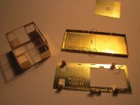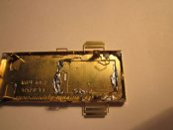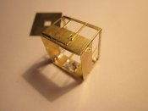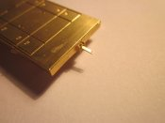
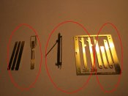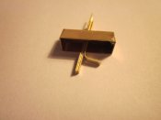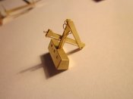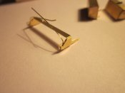
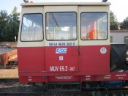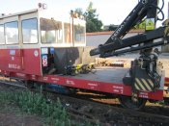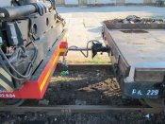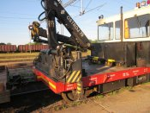
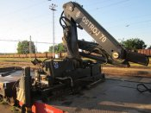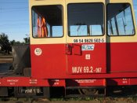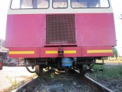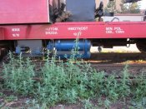
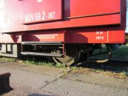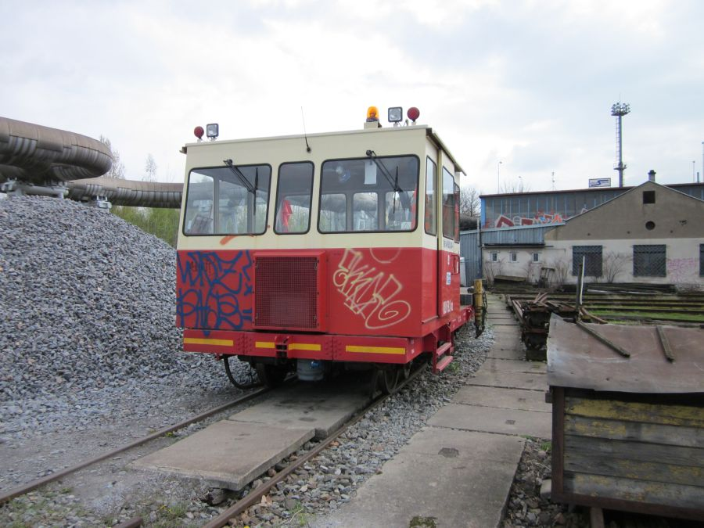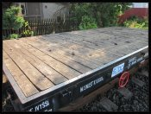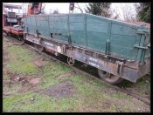
Doplňující zboží : Kola, ovládací pult, vozík PV a vozík PVK
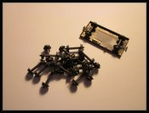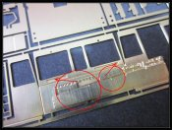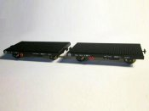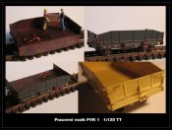

Děkujeme Vám za zakoupení tohoto výrobku a přejeme příjemnou stavbu. Více najdete na našich stránkách www.modely-masinek.cz
Str.2

